DBV+
Gestão de clubes de Desbravadores e Aventureiros
Documentação Técnica
Arquitetura, tecnologias, dados, segurança e operação
Versão do aplicativo documentada: 1.0.30
Plataformas: Android, iPhone e Web (PWA)
Público: engenharia de software, DevOps e administração técnica (Admin TI)
Documento gerado a partir do código-fonte do projeto (branch main), novembro de 2026.

Sumário
1. Introdução
1.1 Objetivo deste documento
1.2 Escopo do sistema
1.3 Convenções
1.4 Glossário
2. Visão geral do produto
2.1 Plataformas e formas de entrega
2.2 Módulos funcionais
3. Arquitetura
3.1 Visão geral
3.2 Camadas da aplicação
3.3 Decisões de arquitetura
3.4 Estrutura do repositório
4. Stack tecnológica
4.1 Plataforma e linguagem
4.2 Estado, dados e rede
4.3 Interface e recursos do aparelho
4.4 Documentos, relatórios e arquivos
4.5 Backend e infraestrutura
5. Modelo de dados
5.1 Visão lógica
5.2 Entidades principais
5.2.1 Funções e gatilhos relevantes
5.3 Convenções do esquema
5.4 Armazenamento de arquivos
6. Segurança, perfis e privacidade
6.1 Autenticação e MFA
6.2 Perfis e matriz de permissões
6.3 Row Level Security e funções privilegiadas
6.4 Proteção de dados no aparelho
6.5 LGPD e auditoria
7. Fluxos de negócio críticos
7.1 Aprovação de classes
7.2 Especialidades
7.3 Mestrados e investidura
7.4 Pontuação e ranking
7.5 Atividades avaliativas
7.6 Relatórios e documentos gerados
8. Dados locais e sincronização
9. Integrações e serviços de borda
9.1 Notificações push
9.2 Cloudflare Workers
9.3 Fila de WhatsApp
10. Build, publicação e ambientes
10.1 Comandos principais
10.2 Versionamento
10.3 Requisitos do ambiente de build Android
10.4 Ambientes
11. Qualidade e testes
12. Operação, manutenção e lições aprendidas
12.1 Rotinas de operação
12.2 Lição aprendida: falha ao abrir o app na versão 1.0.29
12.3 Riscos e dívidas técnicas
Apêndice A — Mapa de rotas
Apêndice B — Referências de arquivos-chave

1. Introdução

1.1 Objetivo deste documento
Este documento descreve, do ponto de vista de projeto e engenharia de software, como o DBV+ foi construído: as tecnologias empregadas e a função de cada uma, a arquitetura, o modelo de dados, a segurança, os fluxos de negócio críticos, a esteira de build e publicação e as rotinas de operação. Ele serve para onboarding de novos desenvolvedores, auditoria técnica, planejamento de evolução e recuperação do projeto em um novo ambiente.

1.2 Escopo do sistema
O DBV+ é uma plataforma de gestão para clubes de Desbravadores e Aventureiros (Igreja Adventista do Sétimo Dia). Atende desde a secretaria do clube até a diretoria, o regional e a associação, e também os próprios membros e seus responsáveis. Funciona em Android, iPhone e navegador (PWA), a partir de uma única base de código.
- Multiclube: vários clubes compartilham a mesma plataforma, com dados isolados por clube_id.
- Multiprograma: Desbravadores e Aventureiros, com catálogos próprios de classes e especialidades.
- Perfis e permissões configuráveis: 15 perfis ativos, com matriz de fábrica ajustável pelo Admin TI.
- Fluxo formativo completo: classes, especialidades, mestrados, aprovação em etapas e investidura.
- Operação do clube: membros, documentos, unidades, pontuação, ranking, atividades, agenda, avisos, patrimônio e relatórios.

1.3 Convenções
- Nomes de tabelas, funções, arquivos e campos aparecem em fonte monoespaçada.
- Os caminhos de arquivos são relativos à raiz do repositório.
- As versões de bibliotecas são as declaradas em package.json (faixa aceita). Onde a versão instalada é relevante, ela é citada.
- Os termos "membro" e "desbravador" são tratados como equivalentes no banco (tabela desbravadores).

1.4 Glossário
Termo | Significado
Clube | Unidade organizacional que usa o sistema. Todo dado operacional pertence a um clube (clube_id).
Programa | Desbravadores ou Aventureiros. Define classes, cargos e especialidades disponíveis.
Contexto de acesso | Combinação ativa de clube + programa + perfil com a qual o usuário está operando.
Perfil | Papel do usuário (ex.: admin_clube, usuario_secretaria). Define as permissões.
Admin TI | Perfil técnico da plataforma: administra clubes, catálogo, regras de mestrados e permissões.
Regional | Perfil externo que acompanha clubes vinculados e dá a segunda aprovação das classes.
Investidura | Cerimônia de entrega de classes, especialidades e mestrados concluídos.
Mestrado | Reconhecimento por concluir um conjunto específico de especialidades.
RLS | Row Level Security: políticas do PostgreSQL que filtram linhas por usuário e clube.
RPC | Função do banco chamada pelo app (supabase.rpc). Várias são SECURITY DEFINER.
MFA / TOTP | Verificação em duas etapas por código de 6 dígitos de um aplicativo autenticador.
PWA | Aplicativo web instalável, com service worker e manifesto.

2. Visão geral do produto

2.1 Plataformas e formas de entrega
Plataforma | Entrega | Observações
Android | APK (instalação direta) e AAB (Google Play) | Build local no Windows via Gradle, com versionCode incremental e conferência da assinatura.
iPhone | IPA para App Store Connect / TestFlight | Build assinado no Codemagic (workflow ios-app-store-production).
Web / PWA | Cloudflare Pages (projeto dbvplus) | Gerado por expo export --platform web, com manifesto e service worker.

2.2 Módulos funcionais
Módulo | Função | Rotas principais (app/)
Autenticação | Login, MFA, aceite LGPD, seleção de contexto, recuperação de senha | auth/*
Início | Painel com atalhos por perfil, aniversariantes e alertas | (tabs)/index
Membros | Cadastro, ficha, documentos, responsáveis, acessos, inativação | (tabs)/membros, membro/[id]
Unidades | Criação e movimentação de integrantes | (tabs)/unidades
Pontuação e Ranking | Lançamento por reunião, extras, extratos e classificação | (tabs)/pontuacao, extras, ranking, extrato/*
Atividades | Planos avaliativos, entregas, avaliação e progresso | atividades/*
Classes | Catálogo, requisitos, progresso, envio em lote | classes/*
Especialidades | Catálogo, atribuição individual, por especialidade e em lote | especialidades/*
Aprovações | Fila da diretoria/regional, investidura, relatórios | admin/aprovacoes
Mestrados | Regras (Admin TI), elegibilidade automática e fila de aprovação | admin/mestrados
Relatórios | Faltas, requisitos, investidura, pontuação, patrimônio, LGPD (PDF e Excel) | relatorios/index
Agenda e Avisos | Calendário, avisos internos, push e fila de WhatsApp | (tabs)/calendario, mensagens, admin/mensagens
Patrimônio | Inventário de bens com fotos/PDFs e baixa | patrimonio/*
Ano Bíblico e Classe Bíblica | Plano de leitura e estudo interativo | ano-biblico/*, classe-biblica/*
Administração | Clubes, perfis externos, modelos, menus, aparência, LGPD, auditoria, pré-cadastros | admin/*
Importação | Carga de membros e documentos por planilha Excel | importar/index
Pré-cadastro e convites | Formulário público e convite de responsável por link | pre-cadastro/[token], convite/[token]

3. Arquitetura

3.1 Visão geral
A arquitetura segue o modelo cliente rico + backend gerenciado. O aplicativo (nativo e web) concentra a lógica de apresentação e de regras de interface; o Supabase fornece autenticação, banco PostgreSQL com RLS, armazenamento e atualização em tempo real; a Cloudflare hospeda a versão web, serve arquivos públicos a partir do R2 e executa rotinas agendadas e envio de notificações.
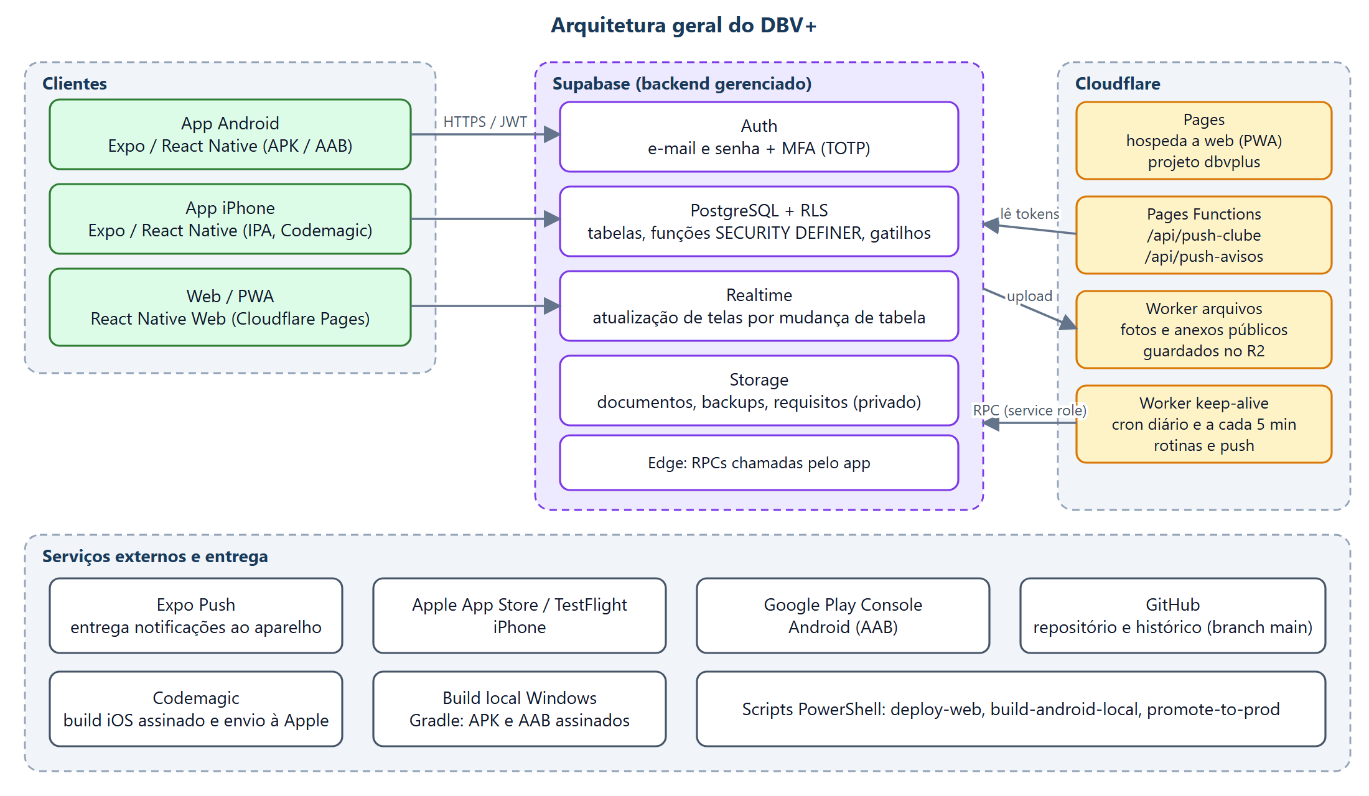
Figura 1 — Arquitetura geral: clientes, Supabase, Cloudflare e serviços de entrega.

3.2 Camadas da aplicação
O código do app é organizado em camadas com dependência em um só sentido: telas usam componentes e estado; o estado usa serviços; os serviços falam com o banco local (nativo) e com o Supabase.
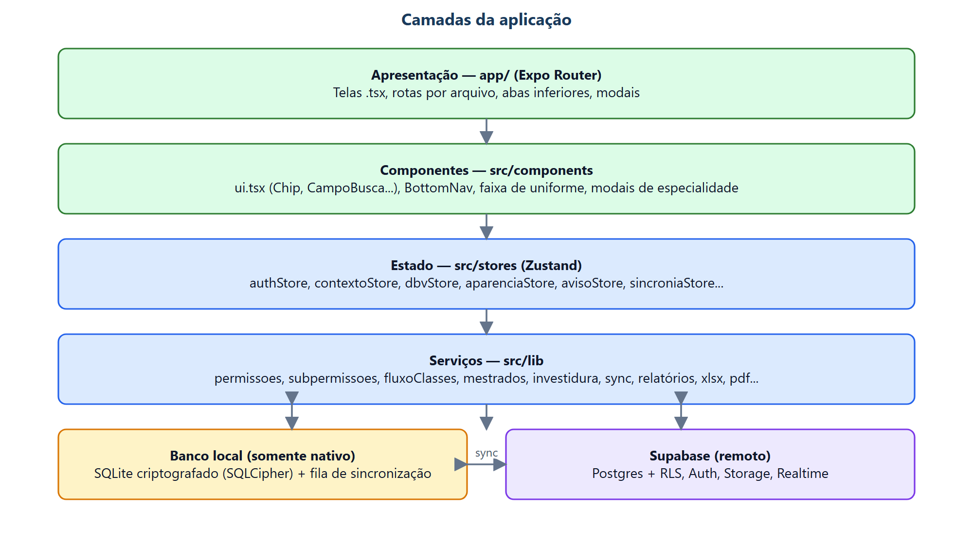
Figura 2 — Camadas do aplicativo (apresentação, componentes, estado, serviços e persistência).

3.3 Decisões de arquitetura
Decisão | Motivo e consequência
Base de código única (Expo / React Native + React Native Web) | Uma equipe pequena mantém Android, iPhone e web com o mesmo código. Arquivos .web.ts e .native.ts isolam as diferenças (ex.: database.web.ts, atualizacaoApp.web.ts).
Roteamento por arquivos (Expo Router) | Cada arquivo em app/ é uma rota. Pastas entre parênteses ((tabs)) agrupam sem entrar na URL; colchetes ([id]) são parâmetros.
Backend gerenciado (Supabase) | Evita servidor próprio. Autorização real no banco (RLS e funções), não no cliente.
Isolamento por clube_id | Multitenancy numa única base. Todas as tabelas operacionais carregam clube_id e têm políticas RLS.
Lógica crítica em funções SECURITY DEFINER | Fluxos de aprovação, mestrados, acessos e perfis externos passam por funções que conferem o perfil de quem chama; ninguém grava direto nessas tabelas.
Offline-first no nativo, online no web | O app nativo lê de um SQLite criptografado e sincroniza; o web consulta o Supabase direto.
Núcleos puros testáveis (*Nucleo.ts) | Regras de negócio sem dependências (ex.: mestradoProgressoNucleo.ts, relatorioPontuacaoNucleo.ts) rodam em node --test sem o React Native.
Migrations numeradas e manuais | O esquema evolui por arquivos SQL ordenados em supabase/migrations, aplicados no SQL Editor do Supabase.
Matriz de permissões em dois níveis | Padrão de fábrica no código (permissoes.ts) + ajustes persistidos em perfil_permissoes, editáveis pelo Admin TI.

3.4 Estrutura do repositório
Caminho | Conteúdo
app/ | Rotas e telas (Expo Router): (tabs), admin, membro, classes, especialidades, atividades, relatorios, patrimonio, auth...
src/components/ | Componentes reutilizáveis e específicos (faixa de uniforme, especialidades, aprovação, ui.tsx).
src/stores/ | Estado global em Zustand (authStore, contextoStore, dbvStore, aparenciaStore, sincroniaStore...).
src/lib/ | Serviços, regras e utilitários: ~130 módulos (supabase.ts, permissoes.ts, sync.ts, fluxoClasses.ts, mestrados.ts, relatórios...).
src/lib/__tests__/ | Testes unitários dos núcleos de negócio.
src/demo/ | Modo de demonstração pública com dados fictícios isolados.
supabase/migrations/ | 173 arquivos SQL (numeração 001 a 160): esquema, políticas, funções, gatilhos e cargas de dados.
functions/api/ | Funções do Cloudflare Pages: push-clube.ts e push-avisos.ts.
workers/ | Cloudflare Workers: arquivos.js (R2) e keep-alive.js (rotinas agendadas).
scripts/ | Deploy, build Android local, seeds, importações, verificações e utilitários.
android/, plugins/ | Projeto nativo Android e plugin de assinatura de release (withReleaseSigning.js).
codemagic.yaml, eas.json | Esteira de build iOS (Codemagic) e perfis EAS.
docs/ | Documentação histórica e esta documentação técnica.

4. Stack tecnológica
As tabelas abaixo listam cada tecnologia, a versão declarada em package.json e a função dentro do sistema.

4.1 Plataforma e linguagem
Tecnologia | Versão | Função
Expo SDK | ~57.0.28 (instalado 57.0.31) | Plataforma de desenvolvimento: build, módulos nativos, roteador e exportação web.
React Native | ^0.86.3 | Runtime nativo (Android/iOS). Hermes e Nova Arquitetura habilitados no Android (hermesEnabled, newArchEnabled).
React / React DOM | 19.2.3 | Biblioteca de interface.
React Native Web | ^0.21.4 | Renderiza os componentes no navegador (PWA).
Expo Router | ~57.0.26 | Roteamento por arquivos, abas, rotas dinâmicas e links.
TypeScript | ^7.0.2 | Tipagem estática; npm run typecheck (tsc --noEmit).

4.2 Estado, dados e rede
Tecnologia | Versão | Função
Zustand | ^5.0.15 | Estado global leve: sessão, contexto, membros, aparência, avisos, sincronia.
@supabase/supabase-js | ^2.117.3 | Cliente do Supabase: Auth, PostgREST, Storage, Realtime e RPC.
@tanstack/react-query | ^5.104.2 | Cache e controle de consultas assíncronas.
expo-sqlite (SQLCipher) | ~57.0.4 | Banco local criptografado do app nativo (fonseca.db).
expo-secure-store | ~57.0.4 | Guarda a chave do banco local e a sessão no aparelho (Keychain/Keystore).
@react-native-async-storage | ^3.1.1 | Preferências, cache de telas e metadados de sessão.
@react-native-community/netinfo | ^12.0.1 | Detecta conexão para decidir sincronizar.
date-fns | ^4.4.0 | Datas e formatação (pt-BR).

4.3 Interface e recursos do aparelho
Tecnologia | Versão | Função
react-native-reanimated / worklets / gesture-handler | ^4.7.1 / ^0.13.0 / ^3.3.0 | Animações e gestos.
react-native-screens / safe-area-context | ^4.29.0 / ^5.10.1 | Navegação nativa e áreas seguras.
react-native-svg / gifted-charts | ^15.15.5 / ^1.4.81 | Gráficos e ilustrações vetoriais (faixa de uniforme, ranking).
react-native-webview | ^14.0.1 | Conteúdo HTML embutido (Classe Bíblica).
@expo/vector-icons; @expo-google-fonts/* | ^15.1.1; ^0.4.x | Ícones e fontes configuráveis (Nunito, Montserrat, Sora e outras).
expo-image-picker / image-manipulator | ~57.0.20 / ~57.0.21 | Foto de perfil e anexos; redimensionamento e compressão.
expo-document-picker / sharing / file-system | ~57.0.3 / ~57.0.23 / ~57.0.7 | Escolher, salvar e compartilhar arquivos (PDF, Excel, Word).
expo-notifications / device | ~57.0.22 / ~57.0.2 | Notificações push e identificação do aparelho.
expo-local-authentication | ~57.0.3 | Biometria para entrada e acesso offline.
expo-audio / expo-speech | ~57.0.5 / ~57.0.3 | Sons (bolinha do "Ler hoje") e leitura em voz.
sp-react-native-in-app-updates | ^2.0.0 | Atualização dentro do app no Android.

4.4 Documentos, relatórios e arquivos
Tecnologia | Versão | Função
xlsx (SheetJS) | 0.20.3 (tarball oficial) | Leitura de planilhas na importação de membros e documentos.
fflate | ^0.8.3 | ZIP: gera os .xlsx (OOXML montado à mão) e edita os .docx de autorização de investidura.
jspdf + html2canvas | ^4.2.1 / ^1.4.1 | PDF no navegador com download direto (carregados sob demanda).
expo-print | ~57.0.2 | PDF nos aplicativos nativos.
fast-png | ^8.0.0 | Decodifica/codifica PNG para remover o fundo de logos e imagens de mestrados (carregado sob demanda, ver seção 12.2).

4.5 Backend e infraestrutura
Serviço | Função
Supabase PostgreSQL | Banco relacional (extensões padrão), RLS, funções PL/pgSQL, gatilhos, índices parciais.
Supabase Auth | E-mail e senha, JWT, fatores TOTP (MFA), recuperação de senha, convites.
Supabase Storage | Buckets privados: documentos dos membros, backups do ranking, anexos de requisitos.
Supabase Realtime | Atualiza telas abertas quando tabelas mudam (src/lib/realtime.ts).
Cloudflare Pages | Hospedagem da web (projeto dbvplus) e das Pages Functions de push.
Cloudflare Workers + R2 | arquivos.js: fotos de membros, anexos de atividades e insígnias (fotos_membros, atividades, catalogo-mda), com migração preguiçosa do Storage; keep-alive.js: cron.
Expo Push Service | Entrega as notificações push aos aparelhos (tokens em push_tokens).
Codemagic | Build iOS assinado e envio ao App Store Connect.
Gradle (local) | Build Android (APK e AAB) com ProGuard e assinatura de release.
GitHub | Repositório main e integração do Codemagic.

5. Modelo de dados

5.1 Visão lógica
O banco é PostgreSQL no Supabase, evoluído por 173 arquivos de migration (numerados de 001 a 160; algumas migrations têm partes). Há em torno de 100 tabelas, 15 gatilhos nomeados, mais de 280 políticas RLS e mais de 120 funções `SECURITY DEFINER` declaradas ao longo do histórico. O diagrama agrupa as tabelas por domínio.
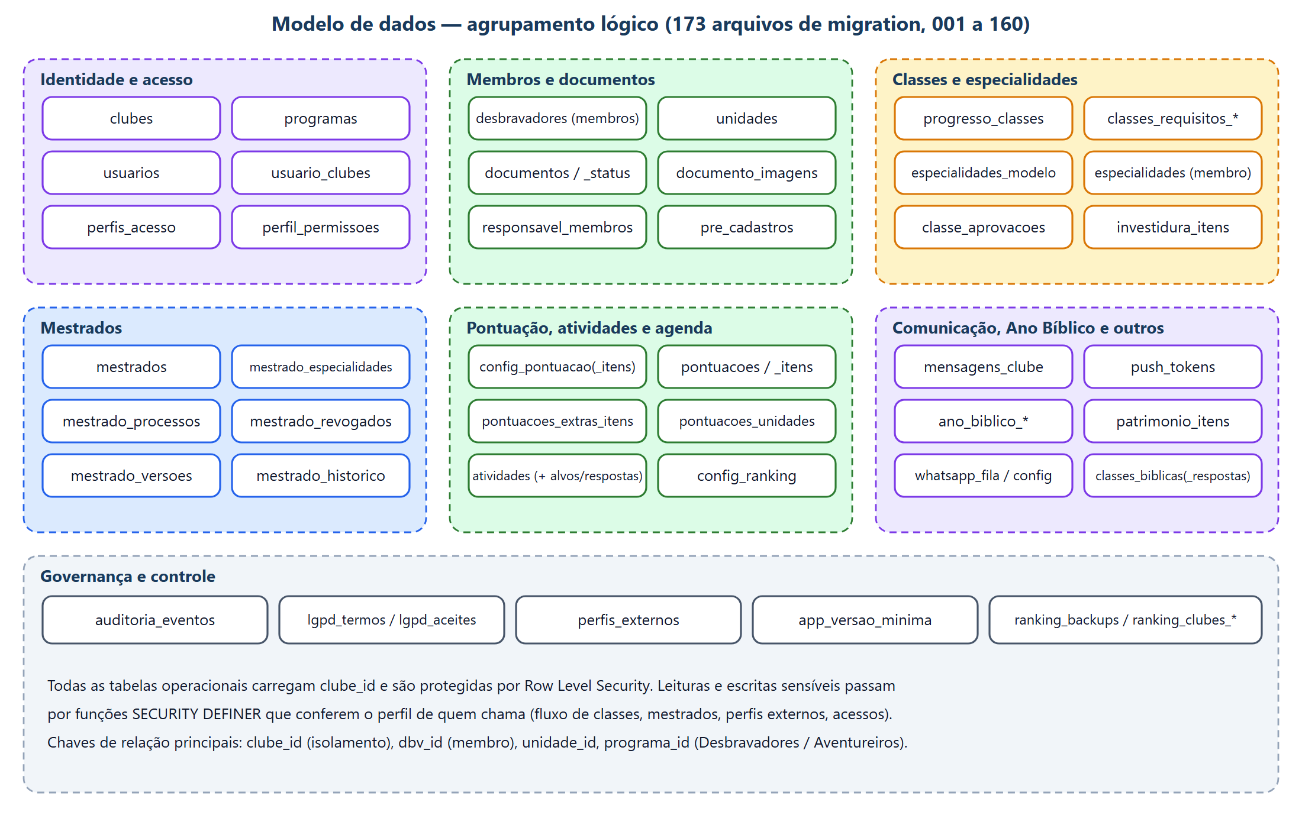
Figura 3 — Agrupamento lógico das tabelas por domínio.

5.2 Entidades principais
Tabela | Função
clubes, programas | Clubes cadastrados (com cor, menus ocultos por perfil, distrito/regional) e programas (Desbravadores/Aventureiros).
usuarios, usuario_clubes | Contas de login e seus vínculos por clube (perfil por clube; permite múltiplos contextos).
perfis_acesso, perfil_permissoes | Catálogo de perfis e permissões ajustáveis por perfil (grupos e ações).
perfis_externos | Pastor, regional e associação: vínculo a vários clubes.
desbravadores | Cadastro do membro: dados pessoais, unidade, cargo, tamanhos, responsável, status ativo, tom de pele da faixa.
documentos, documento_status, documento_imagens | Situação de cada documento (OK / NA / pendente) e arquivos anexados.
responsavel_membros, responsavel_convites | Vínculo responsável ↔ membro e convites por link.
unidades | Unidades do clube.
classes_*, progresso_classes | Catálogo de classes, requisitos, respostas e progresso por membro.
especialidades_modelo, especialidades | Catálogo de especialidades (com insígnia, requisitos, origem) e especialidades conquistadas por membro.
classe_aprovacoes | Etapa de aprovação de cada classe concluída (diretoria, regional, correção, concluída).
investidura_itens | Fila e histórico de investidura (aguardando / entregue) para classes, especialidades e mestrados.
mestrados, mestrado_* | Regras, especialidades elegíveis, processos, revogações, versões e histórico dos mestrados.
pontuacoes, pontuacao_itens, config_pontuacao* | Lançamentos de pontos, itens configuráveis e regras de pontuação.
atividades*, planos_formativos* | Atividades avaliativas, alvos, respostas, mensagens e planos formativos.
mensagens_clube*, push_tokens, whatsapp_* | Avisos, leitura/ocultação, tokens de push e fila de WhatsApp.
patrimonio_itens | Inventário com status, local e anexos.
ano_biblico_*, classes_biblicas* | Plano de leitura, marcações, progresso e respostas da classe bíblica.
auditoria_eventos, lgpd_termos, lgpd_aceites | Trilha de auditoria e consentimentos.
app_versao_minima | Build mínimo exigido por plataforma (atualização obrigatória).
config_ranking, ranking_backups, ranking_clubes_* | Visibilidade e zeragem do ranking, backups anuais e ranking entre clubes.

5.2.1 Funções e gatilhos relevantes
Função / gatilho | Papel
current_user_is_admin_ti() | Base das políticas e funções restritas ao Admin TI.
gerenciar_acesso_usuario, resetar_mfa_usuario, reativar_membro_e_acessos | Criação/alteração de acessos, reinício de MFA e reativação de membro com seus logins.
classe_fila, classe_requisitos_do_item, classe_aprovar, classe_recusar, classe_avisar_diretoria | Fluxo de aprovação de classes em etapas (migration 133).
mestrado_norm, mestrado_contagem, mestrado_avaliar_membro, mestrado_reavaliar_todos, mestrado_progresso | Elegibilidade automática de mestrados, comparando nomes normalizados (sem acento, minúsculo).
Gatilhos em especialidades | Reavaliam os mestrados quando uma especialidade entra, é removida ou devolvida (migrations 137, 155, 156).
perfil_externo_salvar, perfil_externo_pode_gerir | Criação/edição de pastor, regional e associação; um clube tem no máximo um regional (migration 135).
processar_automacoes_diarias | Rotina diária chamada pelo Worker de cron (service role).

5.3 Convenções do esquema
- Isolamento: clube_id em todas as tabelas operacionais; programa_id quando o dado depende do programa.
- Chaves de relação: dbv_id (membro), unidade_id, usuario_id (UUID do Auth).
- Nome como chave de negócio: o histórico do membro guarda o nome da especialidade/classe, não o id do catálogo. Por isso o sistema normaliza nomes (mestrado_norm) e a migration 160 padronizou nomes divergentes do catálogo.
- Índices parciais: ex. investidura_itens_aguardando_idx (WHERE aguardando) mantém a fila rápida.
- Idempotência: migrations usam IF NOT EXISTS, ON CONFLICT e CREATE OR REPLACE.

5.4 Armazenamento de arquivos
Bucket / destino | Conteúdo | Acesso
fotos_membros (R2 via Worker) | Foto 3x4 dos membros | Leitura pública com cache; escrita exige login do Supabase.
atividades (R2 via Worker) | Anexos de atividades | Idem. Limite de 20 MB por arquivo; bloqueia tipos executáveis no navegador (HTML, SVG, JS).
catalogo-mda (R2, leitura) | Insígnias das especialidades | Leitura; gravação direta no Supabase pelo import do catálogo.
documentos (Supabase Storage) | RG, CPF, fichas de saúde e demais documentos | Privado: políticas de acesso + URL assinada.
Backups do ranking, anexos de requisitos | Backups anuais e arquivos de requisitos | Privado no Supabase.

6. Segurança, perfis e privacidade

6.1 Autenticação e MFA
A autenticação usa Supabase Auth (e-mail e senha). Perfis administrativos têm MFA obrigatório com TOTP: no primeiro acesso o usuário lê um QR code no aplicativo autenticador; depois informa o código de 6 dígitos. Fatores não verificados são descartados e refeitos. Há opção de não perguntar neste dispositivo, guardada localmente no expo-secure-store.
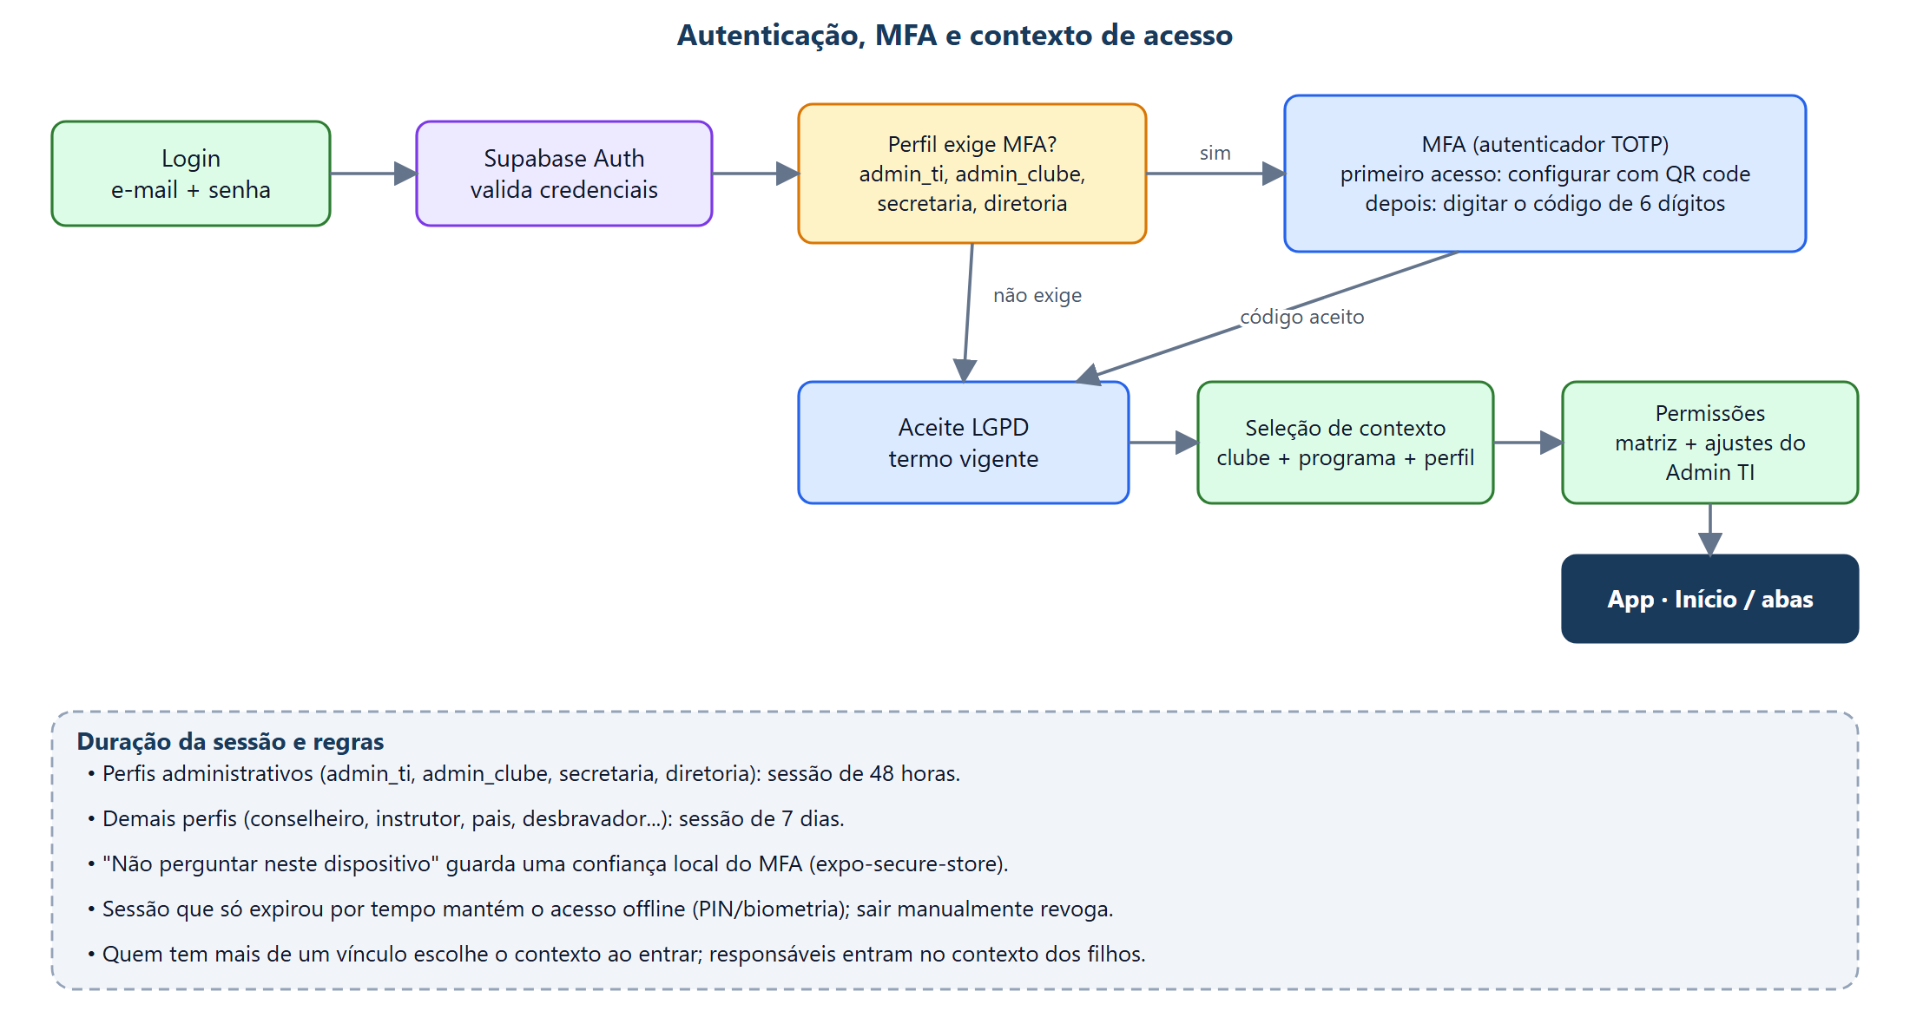
Figura 4 — Fluxo de entrada: credenciais, MFA, aceite LGPD e seleção de contexto.
Regra | Detalhe
Perfis com MFA obrigatório | admin_ti, admin_clube, usuario_secretaria, usuario_diretoria (e os legados admin_total, admin_geral, admin_diretoria).
Exceção | Uma conta de demonstração fixa para a revisão da Apple é isenta de MFA (lista CONTAS_ISENTAS_MFA em authStore.ts).
Duração da sessão | Administrativos: 48 horas. Demais perfis: 7 dias. Controlada por fonseca_session_meta_v1.
Redefinição de MFA | Função resetar_mfa_usuario, restrita por permissão (gerenciar_acessos.mfa). No próximo login o usuário configura de novo.
Armazenamento da sessão | Nativo: expo-secure-store (Keychain/Keystore). Web: localStorage.

6.2 Perfis e matriz de permissões
Cada vínculo usuario_clubes traz um perfil. A matriz de fábrica vive em src/lib/permissoes.ts; o Admin TI pode alterá-la por perfil (tabela perfil_permissoes). As permissões são grupos (ex.: gerenciar_membros) divididos em ações (ex.: gerenciar_membros.excluir), definidas em src/lib/subpermissoes.ts. Algumas ações valem também no banco (marcadas como noBanco).
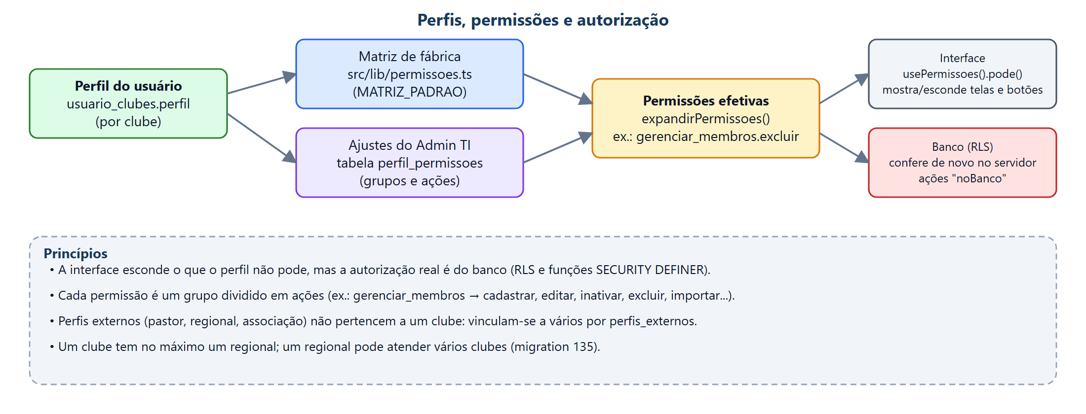
Figura 5 — Do perfil às permissões efetivas, aplicadas na interface e no banco.

Perfis ativos e permissões de fábrica
Perfil | Permissões de fábrica (grupos)
admin_ti | Todas, incluindo admin_plataforma e gerenciar_clubes.
admin_clube | Administração do clube, acessos, membros, documentos, pontuação, unidades, agenda, atividades, mensagens, patrimônio, relatórios, financeiro, filhos, unidade e validação de classes.
usuario_secretaria | Membros, documentos, atividades, agenda, mensagens, relatórios, unidade e validação de classes.
usuario_diretoria | Pontuação, unidades, agenda, atividades, mensagens, patrimônio, relatórios, financeiro, unidade e validação de classes. Não cadastra, edita, inativa nem exclui membros.
usuario_tesouraria | Financeiro e relatórios.
usuario_conselheiro | Pontuação, atividades, agenda, relatórios, unidade e validação de classes.
usuario_instrutor | Como o conselheiro, sem gerenciar membros (só edita a própria ficha).
usuario_capelao | Atividades, mensagens, relatórios e unidade.
usuario_regional | Validação de classes e especialidades dos clubes vinculados (segunda aprovação).
usuario_pastor, usuario_distrital | Relatórios e unidade (consulta).
usuario_associacao | Sem permissões de clube; gerencia perfis externos (pastor e regional).
usuario_pais / responsavel | Acompanha os filhos (ver_filhos).
usuario_desbravador, usuario_aventureiro | Sem permissões administrativas; vê o próprio perfil, ranking, atividades e classes.

Importante saber
Perfis legados (admin_total, admin_geral, admin_diretoria, desbravador) são mapeados para os atuais (admin_ti, admin_clube, usuario_diretoria, usuario_desbravador).
Idade importa: até 15 anos o acesso do membro fica limitado ao perfil de Desbravador; acima disso o acesso de Desbravador fica bloqueado.

6.3 Row Level Security e funções privilegiadas
- Toda tabela operacional tem RLS habilitada, com políticas por clube_id, perfil e vínculo do usuário.
- As escritas que alteram regra de negócio passam por funções SECURITY DEFINER com SET search_path = public, que validam o perfil antes de agir (ex.: perfil_externo_salvar, classe_aprovar).
- As migrations 128 a 130 bloqueiam a auto-promoção de perfil e a 129 protege a gestão de contas; a 125 reforça o isolamento entre clubes.
- Ações marcadas noBanco (ex.: gerenciar_membros.excluir, gerenciar_patrimonio.*) são exigidas também no servidor.

6.4 Proteção de dados no aparelho
- SQLCipher: o banco local fonseca.db é criptografado; a chave é gerada e guardada no expo-secure-store (WHEN_UNLOCKED_THIS_DEVICE_ONLY).
- Acesso offline controlado: o modo AcampClasses sem internet exige PIN ou biometria e é revogado no logout manual.
- Sem segredos no cliente além da chave anônima: a service role só existe no Worker de cron e nas Pages Functions.
- Atualização obrigatória: a tabela app_versao_minima bloqueia versões antigas com uma tela cheia que leva à loja (consulta antes do login).

6.5 LGPD e auditoria
- Aceite do termo vigente antes do uso (lgpd_termos, lgpd_aceites); o Admin do clube publica novas versões e exporta o relatório de aceites.
- Trilha de auditoria (auditoria_eventos) com filtro por período e tipo, para ações como remoção de acesso e alterações sensíveis.
- Documentos dos membros em bucket privado, com acesso por URL assinada.
- Política de privacidade e listagens para as lojas ficam em POLITICA_PRIVACIDADE_RASCUNHO.md e PLAYSTORE_LISTING_RASCUNHO.md.

7. Fluxos de negócio críticos

7.1 Aprovação de classes
Quando um membro conclui os requisitos de uma classe, ela entra na fila da diretoria; aprovada, passa ao regional; aprovada pelo regional, a classe é concluída e vai para Aguardando investidura. Se o clube não tem regional vinculado, a aprovação da diretoria conclui direto. Uma recusa devolve a classe para correção: os requisitos recusados voltam desmarcados e o motivo fica registrado.
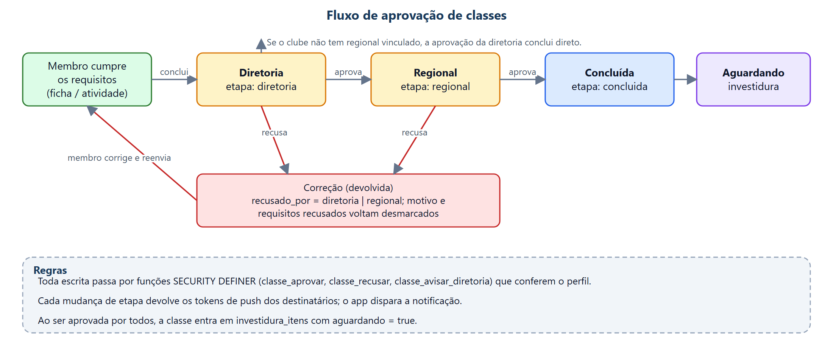
Figura 6 — Máquina de estados da aprovação de classes (tabela `classe_aprovacoes`).

7.2 Especialidades
- A especialidade nasce no catálogo (especialidades_modelo): nome, categoria, subcategoria, código, insígnia, pré-requisitos, requisitos e origem (ex.: Associação Geral).
- É atribuída ao membro de três formas: individual (ficha do membro), por especialidade (escolhe a especialidade e marca quem concluiu) e em lote (várias especialidades × vários membros).
- A atribuição manual grava em especialidades e coloca o item em Aguardando investidura; atividades aprovadas também liberam a especialidade.
- Devolver uma especialidade que aguarda investidura a retira do membro; excluir da ficha remove também da fila.
- Catálogo gerido só pelo Admin TI; especialidades fora do Manual 2025 foram desativadas (migrations 141 e 148), sem apagar o histórico.

7.3 Mestrados e investidura
Os mestrados são avaliados no banco: um gatilho conta, para cada membro, as especialidades do mestrado (comparação por nome normalizado). Ao cumprir, o processo vai sozinho para a diretoria (etapa = diretoria); aprovado, vira item de investidura do tipo mestrado. Se o membro perde uma especialidade que sustentava o mestrado, o gatilho da migration 155 retira o mestrado.
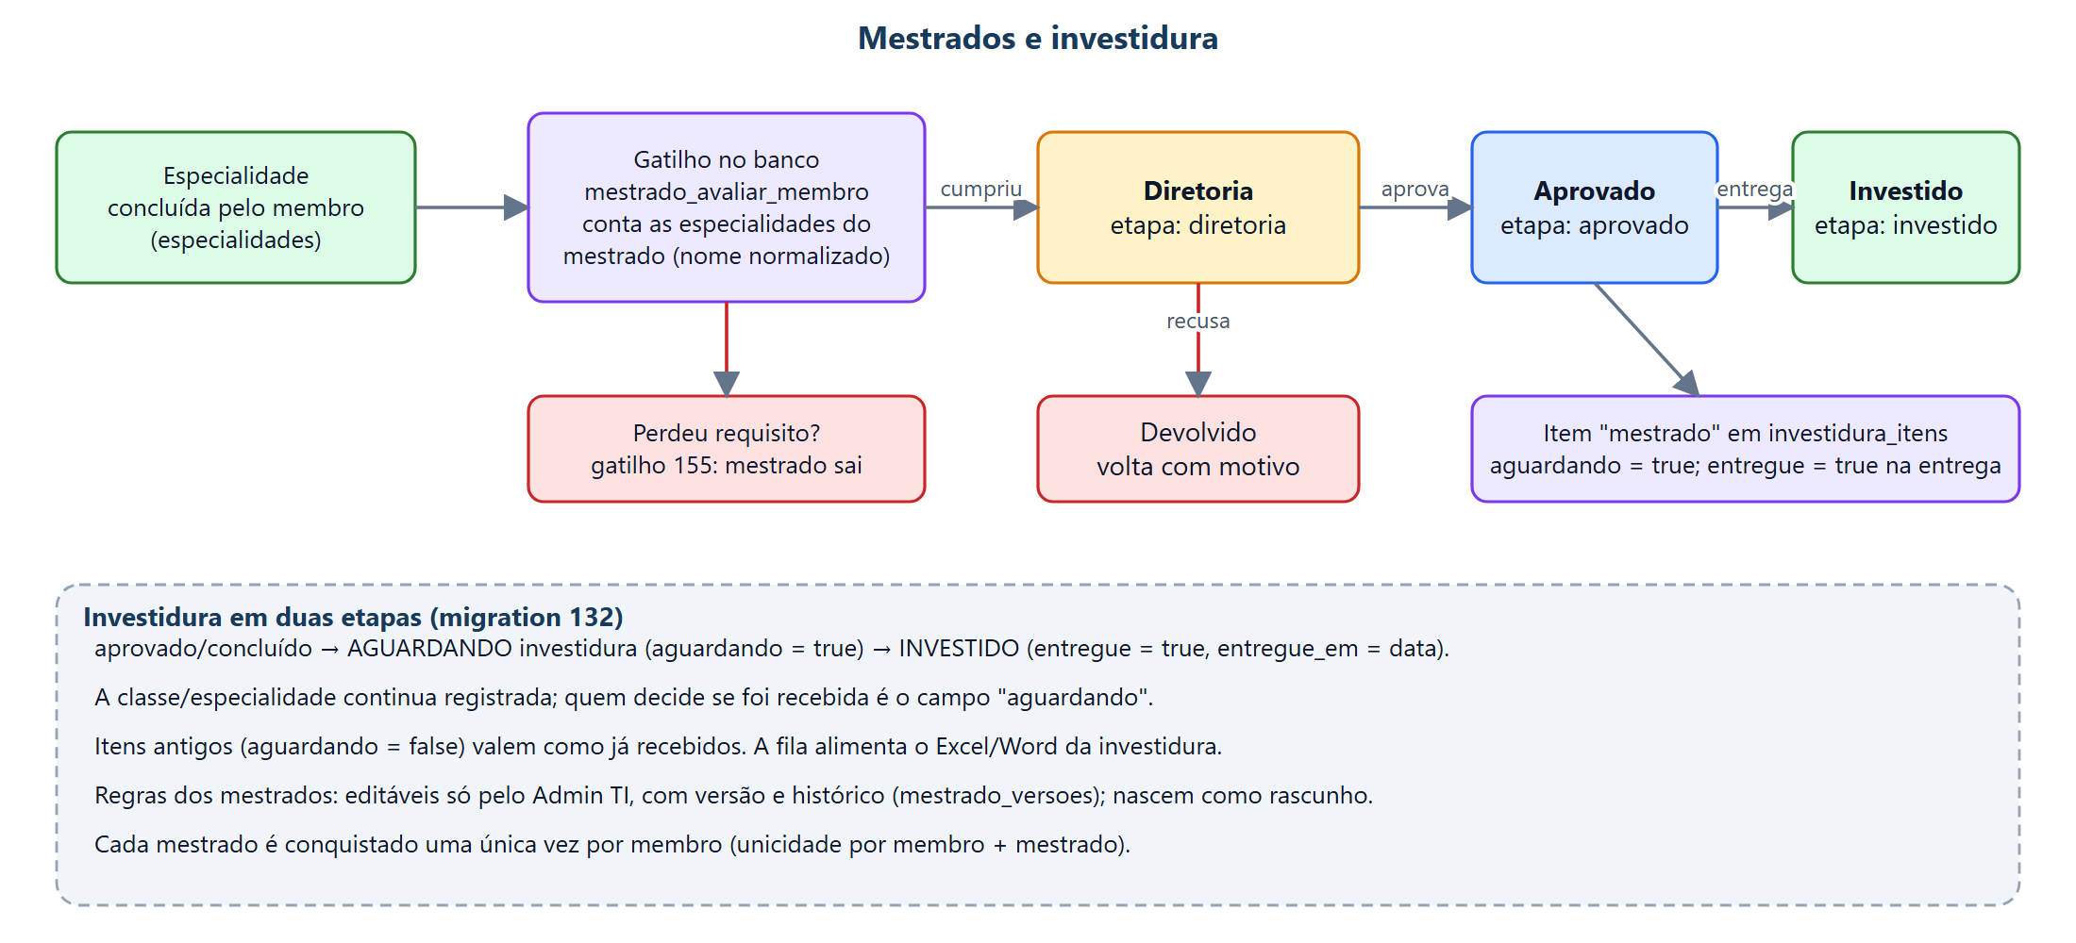
Figura 7 — Mestrados e investidura em duas etapas.

7.4 Pontuação e ranking
- Itens de pontuação configuráveis por clube (config_pontuacao, pontuacao_itens); lançamentos por reunião, pontos extras e descontos.
- O ranking tem visibilidade configurável por público (Diretoria, Conselheiros, Unidades, Desbravadores e Pais) e zeragem anual com backups.
- O relatório de pontuação classifica por qualquer categoria (ex.: Bom da Bíblia) com posição, empate dividindo a posição, filtro "só quem pontuou" e exportação em PDF e Excel (relatorioPontuacaoNucleo.ts).

7.5 Atividades avaliativas
Atividades têm plano avaliativo em duas etapas (definir o plano e criar a atividade), destino por unidade ou membro, prazo e avaliação. Quando as atividades de um plano são aprovadas, liberam a classe ou especialidade vinculada, que entra em investidura. Respostas e mensagens por atividade ficam em atividades_respostas e atividades_mensagens.

7.6 Relatórios e documentos gerados
Saída | Como é gerada
PDF (web) | jspdf + html2canvas sob demanda (pdfWeb.ts), com download direto e visual padronizado (logos do clube e dos Desbravadores).
PDF (nativo) | expo-print com HTML montado em marcaHtml.ts/marcaRelatorio.ts.
Excel | .xlsx em OOXML montado à mão (xlsxRelatorioNucleo.ts, excelRelatorio.ts) e zipado com fflate; tabelas coloridas, fórmulas e fonte padronizada.
Excel da investidura | excelInvestituraNucleo.ts: lista de compras por item com valores do Bazar dos Desbravadores (classe regular = braço esquerdo + pin + nome da classe, valores editáveis).
Word da investidura | autorizacaoInvestidura.ts: edita um modelo .docx (ZIP/XML) para a autorização à Associação; há versões de especialidades e classes.

8. Dados locais e sincronização
O app nativo é orientado a uso com pouca conexão: as telas leem do SQLite local e um serviço de sincronização baixa os dados por grupos independentes (nomes e pontuação primeiro; fichas e documentos por último) e envia as gravações pendentes. O web não tem banco local e consulta o Supabase direto.
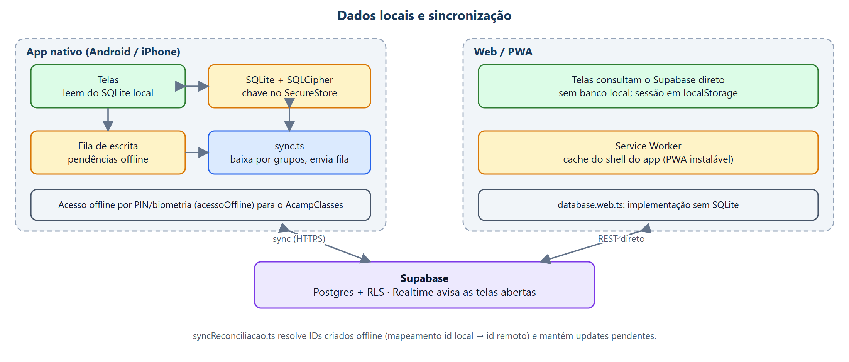
Figura 8 — Banco local, fila de escrita e sincronização (nativo) versus acesso direto (web).
- sync.ts verifica a conexão (NetInfo), baixa tabelas em páginas (supabasePaginado.ts, que também sustenta ranking, relatórios e extratos) e grava em transações.
- syncReconciliacao.ts resolve identificadores criados offline (id local → id remoto) e preserva updates pendentes.
- realtime.ts registra assinaturas por tabela para recarregar telas abertas.
- StatusSincronia e sincroniaStore mostram ao usuário o estado da sincronização.
Atenção
Na ficha do membro, ações como inativar atualizam o estado local imediatamente em vez de recarregar do servidor, porque no nativo a escrita pode ainda estar na fila e a leitura remota devolveria o valor antigo.

9. Integrações e serviços de borda

9.1 Notificações push
- O app registra o token do aparelho em push_tokens (expo-notifications).
- Funções do banco devolvem os tokens dos destinatários (ex.: ao aprovar ou recusar uma classe); o app dispara o envio.
- As Pages Functions push-clube e push-avisos enviam avisos do clube pelo Expo Push Service.
- O Worker keep-alive envia pushes pendentes e o lembrete do Ano Bíblico (cron a cada 5 minutos).

9.2 Cloudflare Workers
Worker | Função | Agenda / acesso
workers/arquivos.js | Serve e recebe fotos e anexos públicos guardados no R2, com migração preguiçosa do Storage do Supabase. | GET público com cache longo; PUT/DELETE exigem login do Supabase.
workers/keep-alive.js | Mantém o projeto Supabase ativo, executa processar_automacoes_diarias e envia pushes. | Cron 0 3 * * * (rotina diária) e */5 * * * * (push do Ano Bíblico).

9.3 Fila de WhatsApp
A tela de mensagens do clube prepara envios por WhatsApp: mostra quem receberá (número válido cadastrado) e quem não receberá, e grava na whatsapp_fila. O envio é manual a partir da fila.

10. Build, publicação e ambientes
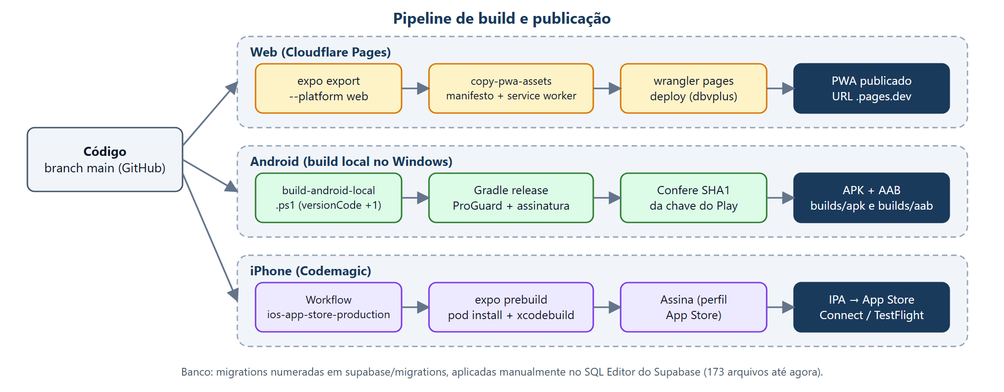
Figura 9 — Esteira de build e publicação (web, Android e iPhone).

10.1 Comandos principais
# Qualidade
npm run typecheck # tsc --noEmit
npm test # typecheck + todos os testes de núcleo

# Web (Cloudflare Pages, projeto dbvplus)
npm run web:deploy # prod: exige branch main, usa .env.production.local
npm run web:deploy:dev # dev: branch develop, usa .env.development.local

# Android (build local no Windows)
npm run android:local # gera APK e AAB; incrementa o versionCode
npm run android:local:status

# iPhone: Codemagic > workflow ios-app-store-production (branch main)

10.2 Versionamento
Item | Onde | Regra
Versão do app | app.json → expo.version | Igual no Android e no iPhone (ex.: 1.0.30).
Android versionCode | app.json → expo.android.versionCode | Incrementado pelo script de build; precisa ser inédito no Play Console.
iOS build number | Codemagic ($BUILD_NUMBER) | Gerado a cada execução do workflow.
Versão mínima exigida | Tabela app_versao_minima | Por plataforma; começa em 0 (desligado). Só exigir um build depois que ele estiver na loja.
Banco | supabase/migrations | Arquivos numerados; aplicados manualmente no SQL Editor e registrados no Git.

10.3 Requisitos do ambiente de build Android
- Windows com PowerShell, JDK 21 e Android SDK; o script usa um caminho curto de trabalho para evitar limites de caminho do Windows.
- Chave de assinatura de release configurada pelo plugin plugins/withReleaseSigning.js; o script confere o SHA-1 do AAB contra a chave registrada no Play Console.
- ProGuard e *shrink resources* habilitados em release (expo-build-properties), com regras que preservam expo.modules.sqlite.** e com.google.android.play.core.**.
- Duração típica de um build completo: cerca de 80 minutos.

10.4 Ambientes
Ambiente | Branch | Arquivo de variáveis | Observação
Desenvolvimento | develop | .env.development.local | Supabase de desenvolvimento (clone dos dados públicos via supabase:dev:clone).
Produção | main | .env.production.local | Projeto Cloudflare dbvplus; promoção com web:promote:prod.

Atenção
Arquivos .env*, google-services.json, chaves de assinatura e a service role do Supabase não podem ser versionados. As variáveis públicas usadas no build são EXPO_PUBLIC_SUPABASE_URL e EXPO_PUBLIC_SUPABASE_ANON_KEY.

11. Qualidade e testes
Os testes cobrem os núcleos de regra de negócio, escritos sem dependências do React Native para rodar com o executor nativo do Node (node --test, com remoção de tipos). A suíte completa é npm test, que começa pela checagem de tipos.
Script | O que garante
typecheck | Tipagem do projeto inteiro (tsc --noEmit).
test:paginacao, test:soma-sql | Paginação do Supabase e somas de pontuação equivalentes às do SQL.
test:demo-isolation | O modo de demonstração não vaza para dados reais.
test:sync-reconciliacao | Reconciliação de ids offline e updates pendentes.
test:acesso-offline | Regras do acesso offline por PIN/biometria.
test:patrimonio | Regras do patrimônio (status, baixa, anexos).
test:autorizacao-investidura, test:excel-investidura | Documento Word e planilha da investidura (incluindo o custo da classe).
test:marca-relatorio, test:xlsx-relatorio | Cabeçalho/logos e geração do Excel de relatórios.
test:mestrados | 18 testes das regras de elegibilidade e situação dos mestrados.
test:relatorio-pontuacao | Ranking por categoria, empate e filtro "só quem pontuou".

Lacunas conhecidas
Não há testes automatizados de interface (telas) nem de integração com o Supabase real.
As políticas RLS são verificadas por scripts SQL e simulações manuais (ex.: simulação T1–T12 dos mestrados), não por suíte automática.

12. Operação, manutenção e lições aprendidas

12.1 Rotinas de operação
Tarefa | Como fazer
Aplicar nova migration | Abrir o SQL Editor do Supabase, executar o arquivo na ordem e conferir o resultado. O Admin TI aplica; o desenvolvedor avisa quando há uma nova.
Publicar a web | npm run web:deploy (a partir da main).
Gerar APK/AAB | npm run android:local; renomear os arquivos com versão e versionCode; subir o AAB no Play Console.
Gerar o iPhone | Iniciar o workflow ios-app-store-production no Codemagic; o build aparece no TestFlight.
Forçar atualização | Atualizar app_versao_minima (build mínimo, URL da loja, mensagem) depois que a versão estiver publicada.
Redefinir MFA / acesso de um usuário | Pela ficha do membro (ícones de MFA e acesso) ou em Vincular usuários, com a ação permitida pelo perfil.
Cadastrar perfil externo | Admin TI ou Associação, na tela Perfis externos (pastor e regional).
Atualizar catálogo de especialidades | Admin TI, em Especialidades → Catálogo; insígnias são reduzidas e enviadas ao R2.
Manter o Supabase ativo | O Worker keep-alive faz a verificação periódica (evita pausa do projeto gratuito).

12.2 Lição aprendida: falha ao abrir o app na versão 1.0.29
Na versão 1.0.29 o app fechava logo após a tela de abertura, em Android e iPhone, com o erro RangeError: Unknown encoding: latin1 em TextDecoder. A biblioteca fast-png cria new TextDecoder("latin1") no momento em que é carregada, e o Hermes só aceita utf-8. Como o módulo era importado por arquivos carregados na rota inicial, o erro derrubava o app antes do login.
Item | Detalhe
Causa | Import estático de fast-png em logoClube.ts e mestradoImagem.ts (carregados no caminho de abertura).
Correção (1.0.30) | Novo src/lib/pngSeguro.ts: carrega fast-png sob demanda (require na primeira chamada) e, se o motor não conhecer latin1, instala um TextDecoder substituto que decodifica latin1/ASCII/windows-1252 manualmente.
Como evitar | Não importar estaticamente bibliotecas que usam APIs de runtime não suportadas pelo Hermes; testar o app release em aparelho real antes de publicar; revisar dependências que tocam TextDecoder/TextEncoder.

12.3 Riscos e dívidas técnicas
Tema | Situação | Sugestão
Telas muito grandes | membro/[id].tsx (~4 mil linhas), relatorios/index.tsx (~2,6 mil) e atividades/index.tsx concentram muita lógica. | Extrair seções em componentes e hooks; mover regras para núcleos testáveis.
Duplicação de mapas | Rótulos de classes duplicados entre membro/[id].tsx e aprovacoesClube.ts. | Centralizar em um módulo único.
Documentação histórica | docs/DOCUMENTACAO_COMPLETA.md descreve só a versão web antiga (sem offline, SQLite ou builds nativos). | Tratar este documento como referência atual.
Testes de interface e RLS | Sem suíte automática. | Adicionar testes de integração com Supabase de desenvolvimento.
Migrations manuais | Aplicadas por pessoa, sem registro automático de versão. | Adotar a CLI do Supabase com tabela de controle.
Conta isenta de MFA no código | E-mail fixo em authStore.ts para a revisão da Apple. | Mover para configuração remota ou remover após a revisão.
Chave de assinatura Android | Fica no computador de build. | Manter cópia segura (cofre) e documentada.

Apêndice A — Mapa de rotas
Rota | Tela
/auth/login, /auth/mfa, /auth/consent, /auth/contexto, /auth/recuperar-senha | Entrada, MFA, aceite LGPD, escolha de contexto, recuperar senha
/(tabs)/index, ranking, membros, pontuacao, atividades, calendario, unidades, extras, mensagens | Abas e telas principais
/membro/[id], /extrato/[dbv_id], /extrato-unidade/[id] | Ficha do membro e extratos
/classes, /classes/[dbvId], /classes/catalogo, /classes/requisitos, /classes/enviar | Classes e requisitos
/especialidades, /especialidades/catalogo, /especialidades/faixa | Especialidades e faixa
/admin/aprovacoes, /admin/mestrados | Aprovações e mestrados
/admin/clubes, /admin/perfis-externos, /admin/modelos, /admin/menus-publicos, /admin/aparencia | Administração de clubes, perfis, modelos, menus e aparência
/admin/mensagens, /admin/pre-cadastros, /admin/vincular-usuarios, /admin/lgpd, /admin/auditoria | Comunicação, pré-cadastros, vínculos, LGPD e auditoria
/admin/classificacao, /admin/ranking-clubes, /admin/formativos, /admin/classes-biblicas | Classificação oficial, ranking entre clubes, planos formativos e classe bíblica
/relatorios, /importar, /patrimonio, /patrimonio/[id] | Relatórios, importação e patrimônio
/ano-biblico/*, /classe-biblica/*, /acampclasses | Estudo bíblico e acesso offline
/convite/[token], /pre-cadastro/[token], /demo/*, /perfil | Convites, formulário público, demonstração e perfil

Apêndice B — Referências de arquivos-chave
Arquivo | Assunto
src/lib/permissoes.ts, subpermissoes.ts, permissoesRemotas.ts | Matriz de permissões, ações e leitura da matriz remota
src/stores/authStore.ts | Login, MFA, sessão, consentimento
src/stores/contextoStore.ts, src/lib/contextoAtual.ts | Contexto de acesso ativo
src/lib/sync.ts, syncReconciliacao.ts, database.ts | Banco local e sincronização
src/lib/fluxoClasses.ts, aprovacoesClube.ts, investidura.ts | Fluxo de classes e investidura
src/lib/mestrados.ts, mestradoProgressoNucleo.ts | Mestrados
src/lib/pngSeguro.ts | Carregamento seguro do fast-png
workers/arquivos.js, workers/keep-alive.js, functions/api/* | Borda: arquivos, cron e push
codemagic.yaml, scripts/deploy-web.ps1, scripts/build-android-local.ps1 | Build e publicação

